新 书 推 荐

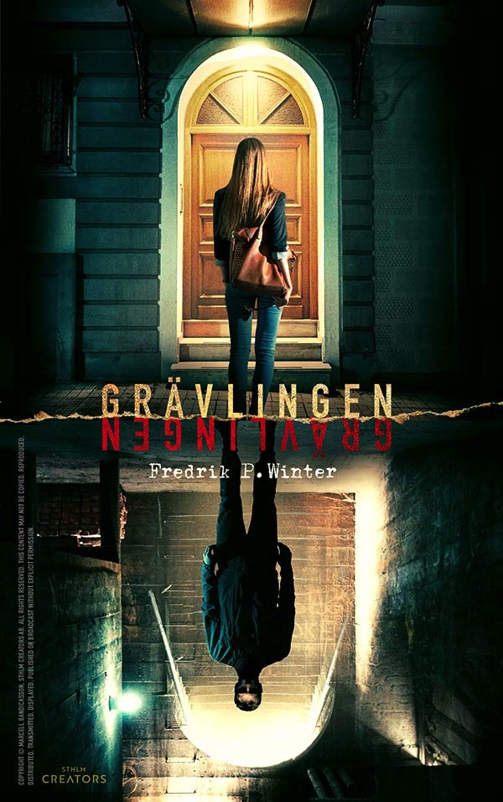
中文书名：《“獾”》
英文书名：THE BADGER
作 者：Fredrik P. Winter
出 版 社：LB Förlag
代理公司：Enberg Agency/ANA/Connie
出版时间：2020年4月
代理地区：中国大陆、台湾
页 数：364页
审读资料：电子材料
类 型：悬疑惊悚
版权已授：瑞典，德国，希腊，荷兰，韩国，波兰

内容简介：

《“獾”》是一部带有超自然元素的心理惊悚作品。人类的心灵在压力下是如此脆弱。

每年的11月6日晚上，一个名叫“獾”的连环杀手都会闯进他所选定的受害者家的地下室。受害者被拖到地板下面，消失得无影无踪。

一天早上，出版商安妮卡•格兰伦德(Annika Granlund)在她的办公室门外发现了一份满是灰尘的手稿。故事的名字叫《我就是那只“獾”》（I’m the Badger），这是一部关于一个生活在地下的连环杀手的病态传记。安妮卡看到了拯救出版社的机会。她所在的出版社濒临破产，此刻她继续一本畅销书来拯救它。即使充满争议，她还是决定出版这本书。然而，这充满质疑的决定正一步步将她拖入黑暗的深渊，而那是安妮卡在孩提时代就掩埋掉的秘密。

谁是“獾”？这本书是谁写的？地底下到底藏着什么？

详细内容：

一名被称为“獾”的连环杀手巧妙地避开了警察的追捕。每年11月6日晚上，他预先开凿了暗道，进入受害者的房屋，并从地底打开地板，进入了屋内。受害者被拖入隧道，从此消失无踪。塞西莉亚·沃德（Cecilia Wreede）是一位警察侦探，专门解决看似不可能的案件。

安妮卡·格兰伦德（Annika Granlund）在瑞典哥德堡的一家中型出版社工作。她已与马丁·格兰伦德（Martin Granlund）结婚，但这段感情在表面上有问题。安妮卡（Annika）渴望孩子，但夫妻俩有很多问题需要解决。她坚信，只要他们在能够买房并组建家​​庭，一切都会解决。马丁却不这么想。夫妻俩购置的房子一定不能有地下室。当安妮卡（Annika）还小的时候，她被误锁在一座老房子的地下室里。被困时，她听到周围墙壁上有东西从外面抓挠着墙壁，用一种难以理解的耳语呼唤她。她在成人后仍然害怕“爪子”会再次来找她。

安妮卡（Annika）发表了犯罪小说作家扬·阿珀格伦斯（Jan Apelgrens）的两本关于局长特沃尔（Turwall）的畅销小说。但在前两本书出版后，这个系列就崩溃了。阿珀格伦斯和他的妻子都消失得无影无踪。

出版社濒临破产。但是有一天，有人在前门外发现了一张布满泥土的手稿。没有人知道它的来源，但是一切都表明它是由扬·阿珀格伦斯编写的。该手稿是关于连环杀手“灌”的令人毛骨悚然的自传，其中充满了幻想，描绘着那些蛰伏在地下直到醒来进行血腥复仇的怪物。出版商出于版权的原因不能出版这本书，尽管他们看到了利用人们对杀手“獾”的恐惧引起人们对这本书的关注来赚钱的机会。

原来，阿珀格伦斯在他死后的最后遗嘱中已经将他所有作品的版权全部遗赠给了出版社。经过几次尝试，手稿仍然是出版社最后的生存机会。安妮卡正式宣布作者阿珀格伦斯去世，以便他们可以依靠遗嘱来发表手稿。这本书最终大受欢迎，尽管安妮卡（Annika）只是通过白纸黑字宣告了阿珀格伦斯的死亡，这一事实仍令她深受煎熬。

终于，安妮卡（Annika）怀孕了，她更加渴望找到房子。阿珀格伦斯的律师向提交人提供了自他失踪以来一直是空的那栋旧房子给她，夫妻俩不管有没有地下室都买下了房子，一部分是因为安妮卡（Annika）相信她已经克服了童年的恐惧，另一部分原因是地下室实际上只有一部分在地下——它是南方地形，由于部分房屋是扩建的，所以它大约有房子的一半大小。无论如何，这完全不是她曾经被困住的那个令人毛骨悚然的样子。

与此同时，这本书让塞西莉亚怒不可遏。这或多或少与调查中没有公开信息的细节相符。塞西莉亚相信安妮卡对“獾”的了解比她表现出来的要多。同时，警方怀疑塞西莉亚的调查可能有泄密，向提交人提供了资料，因此决定对此事展开内部调查。

安妮卡成为谋杀案调查的主要嫌疑犯。在怀疑的压力下，在对阿珀格伦斯被“谋杀”的焦虑下，在公众对这本书的抱怨下，她变得越来越不稳定。她听到了地下室传来的刮擦声，但那里没有人。她因高血压被命令回家，并在一次流产中失去了孩子。此后，她的精神错乱加剧。她被用双手挖掘泥土的欲望所控制，她对现实的把握摇摆不定。

塞西莉亚原来是马丁在高中结束时一个炎热夏天所交的前女友。出于对安妮卡的担忧，马丁找到了塞西莉亚，想和她谈谈。然而安妮卡确信马丁在欺骗她，即使事实并非如此，并把他赶出了家门。

内部调查员建议把塞西莉亚从连环杀人“獾”案中移除。这给了她新的信念来破案证明自己，并在绝望中使用了书中的线索。据说“獾”从他的受害者的房子里拿走纪念品。其中一名前嫌疑人，挖掘机操作员本特·约翰逊（Bengt Johansson）符合新的嫌疑人身份，已被逮捕。他们还在受害者的住所找到了纪念品。他是个有毒瘾的人，但并没有实施谋杀。他向同辈讲述了一个都市传说。他们认为，地下有生物会刮伤地下室的混凝土墙，以警告人们不要再进一步挖掘。它让塞西莉亚在这本书、安妮卡和“獾”之间察觉到了进一步的联系。

剧透预警：

没有了马丁，安妮卡完全失去了控制。她拼命地在花园里挖，直到她意识到地下室一点也不比房子小。她打破了地下室洗衣房的墙壁，发现了一个秘密的“公寓”——是一个在地下室用砖砌成的部分，这是房子的一部分。进出的唯一途径是通过地板上的一条隧道。这个地方还藏有受“獾”谋杀的死者遗体。

当“獾”回到他的家，安妮卡被迫通过隧道逃跑。与此同时，塞西莉亚赶来和安妮卡谈话，最终将连环杀手击毙。

在一个平行的故事情节中，六年前，作者阿珀格伦斯变得越来越沮丧，最终变成了犯罪的疯子，而他自己也变成了杀手“獾”。他被自己破碎的梦想、妻子对他的怪罪以及怪兽可能会刮破他地下室的墙壁所困扰。他最终杀死了自己的妻子，建立了自己的藏身处，然后在地下室写了这本书，作为某种形式的求助。这本书的每一章都以阿珀格伦斯所写的书的“节选”作为开头。

“獾”死后，安妮卡和马丁回到了对方身边。他们卖掉房子，搬到一套公寓中，重新开始他们的生活。所有的一切似乎都很好，除了一件不为人知的事——安妮卡会在夜里偷偷溜进公寓的地下室，在水泥墙上用指甲留下抓痕，仿照着她童年被困地下所听到的抓挠声一样。

作者简介：

弗雷德里克•温特（Fredrik P. Winter）出生于特罗尔海坦（Trollhättan），现在住在瑞典西海岸的哥德堡。他是一位著名的知识产权律师，也是他律师事务所的合伙人。当他不工作的时候，他总是做一些普通人经常做的事情，比如与家人和朋友在一起、看电影、旅行和阅读。他也有一些不寻常的爱好，比如滑翔伞，当然他也会花时间用于写作。他白天是一名为律师，晚上是一位作家。

媒体评价：

“随着时间越接近11月6号，这种悬疑的氛围就越来越强。会有新的案件发生吗？作者用优雅的方式引导读者走向终将走向的结局。弗雷德里克是我非常期待的处女作作家之一。”
----尼尔斯•谢尔曼（Nils Scherman）

“像电视剧《双峰》（Twin Peaks）和《闪灵》（The Shining）的混合体。我希望他们能拍成电影！”
----Familjekedjan

“读完之后，你绝对不会想搬到有地下室的房子里去。”
----博客

“弗雷德里克·P·温特写了一部处女作，带着一种慢慢蔓延的恐怖感。它一开始是一本带有浅黑笔触的犯罪小说，但过了一段时间，令人毛骨悚然的恐怖元素变得更加明显，这本书很难放下。”
----格伦·彼得森，科幻书店

“《獾》是弗雷德里克·P·温特的处女作，他们承诺这部心理惊悚片绝对会带来悬念！神秘感和不安就像一条沉重的脏毯子覆盖了整个故事，我立刻被情节抓住了，一直读到最后。幽闭恐怖症只是一个开始。我喜欢作者把警察调查混在一起，而不把它写成以警察为主的探案小说。作者很会塑造连环杀手的恐怖和引人入胜的国际性惊悚小说。他在讲故事方面表现出了极强的实力。”
----约翰娜·德卡霍纳（Johannas Deckarhorna），书籍博客

“从第一页开始。我无法放下它。世界一流！”----马库斯•奥劳森（作家）

谢谢您的阅读！
请将回馈信息发至：萧涵糠(Connie Xiao)
安德鲁﹒纳伯格联合国际有限公司北京代表处
北京市海淀区中关村大街甲59号中国人民大学文化大厦1705室, 邮编：100872
电话：010-82449325
传真：010-82504200
Email: Connie@nurnberg.com.cn
网址：www.nurnberg.com.cn
微博：http://weibo.com/nurnberg
豆瓣小站：http://site.douban.com/110577/
微信订阅号：ANABJ2002


